ГУАП
КАФЕДРА № 43
ОТЧЕТ
ЗАЩИЩЕН С ОЦЕНКОЙ
ПРЕПОДАВАТЕЛЬ
д-р техн. наук, доцент |  |  |  | С.И. Колесникова
должность, уч. степень, звание |  | подпись, дата |  | инициалы, фамилия

ОТЧЕТ О ЛАБОРАТОРНОЙ РАБОТЕ №1

Нелинейное программирование. Вариационный принцип.

по курсу: КОМПЬЮТЕРНОЕ МОДЕЛИРОВАНИЕ

РАБОТУ ВЫПОЛНИЛ
СТУДЕНТ ГР. № | 4232 |  |  |  | Н.В. Юрагин
 |  |  | подпись, дата |  | инициалы, фамилия

Санкт-Петербург 2025

Цель работы Часть 1: Цель настоящей работы – освоить средства моделирования задач линейного программирования.
Вариант 25 Часть 1:
На мебельной фабрике требуется раскроить 5000 прямоугольных листов фанеры размером 4×5 м каждый, с тем чтобы получить два вида прямоугольных деталей: деталь А должна иметь размер 2×2 м, деталь Б – размер 1×3 м. Необходимо, чтобы деталей А оказалось не меньше, чем деталей Б. Каким образом следует производить раскрой, чтобы получить минимальное (по площади) количество отходов?
Задание Часть 1:
1. Ознакомиться со справочными сведениями;
2. Формализовать поставленную текстовую задачу.
3. Разработать шаблон в Excel для решения задачи, предусматривающего изменение начальных данных.
4.Разработать программу, моделирующую алгоритм поиска оптимального решения для формализованной задачи, используя вычислительный пакет MathLab или язык программирования Python
Содержательная постановка задачи Часть 1:
На мебельной фабрике необходимо раскроить 5000 прямоугольных листов фанеры размером 4×5 м (площадь 20 м² каждый, общая площадь 100 000 м²) для получения двух типов прямоугольных деталей: деталь А размером 2×2 м (площадь 4 м²) и деталь Б размером 1×3 м (площадь 3 м²), при условии, что количество деталей А должно быть не меньше количества деталей Б, то есть A n_{A}. Цель — минимизировать общую площадь отходов, определяемую как разность между общей площадью листов (100 000 м²) и суммарной площадью полученных деталей 4n_A + 3n_B. Для этого требуется определить оптимальные схемы раскроя каждого листа, учитывающие возможные комбинации деталей А и Б без перекрытий и с учетом их фиксированных размеров (повороты на 90° допустимы), и распределить эти схемы по 5000 листам так, чтобы максимизировать использованную площадь (или эквивалентно минимизировать отходы). Возможные схемы включают: (1) 2 детали А и 4 детали Б (2×4 + 4×3 = 20 м², отходы 0 м²); (2) 5 деталей А (5×4 = 20 м², отходы 0 м²); (3) 1 деталь А и 5 деталей Б (4 + 5×3 = 19 м², отходы 1 м²); (4) 6 деталей Б (6×3 = 18 м², отходы 2 м²). Задача сводится к нахождению целочисленного количества листов для каждой схемы ($x_{1},x_{2},x_{3},x_{4}$), удовлетворяющего ограничению $x_{1}+x_{2}+x_{3}+x_{4}=5000$ и $n_{A}=2x_{1}+5x_{2}+x_{3}≥n_{B}=4x_{1}+5x_{3}+6x_{4}$, с минимизацией отходов, выраженных как $0x_{1}+0x_{2}+1x_{3}+2x_{4}$. Решение задачи возможно с использованием методов линейного программирования, реализованных, например, в Excel или Python с библиотекой PuLP, для получения оптимального распределения схем раскроя.
Формализованная ПЗ с терминологией ЛП Часть 1:
• Переменные:
- $x_{1}$— количество листов по способу 1 (2 детали А, 2 детали Б).
- $x_{2}$— количество листов по способу 2 (1 деталь А, 4 детали Б).
- $x_{1},x_{2}≥0$, целочисленные. • Целевая функция:
- $min⁡Z=6x_{1}+4x_{2}$(минимизация отходов в м²). • Ограничения:
- $x_{1}+x_{2}=5000$(всего 5000 листов).
- $2x_{1}+x_{2}≥2x_{1}+4x_{2}$(деталей А не меньше деталей Б, т.е. $x_{2}≤0$, проверяется после).
Скриншоты решения Excel Часть 1:
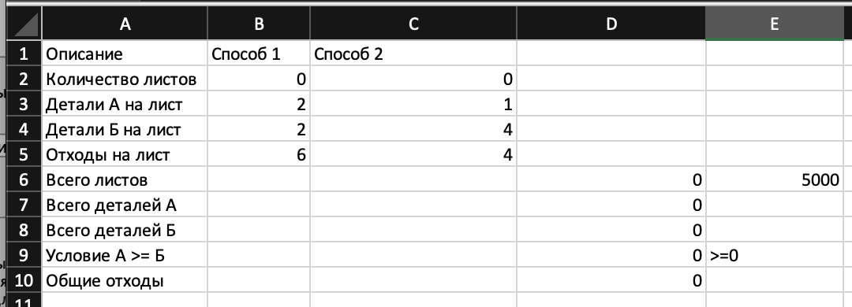
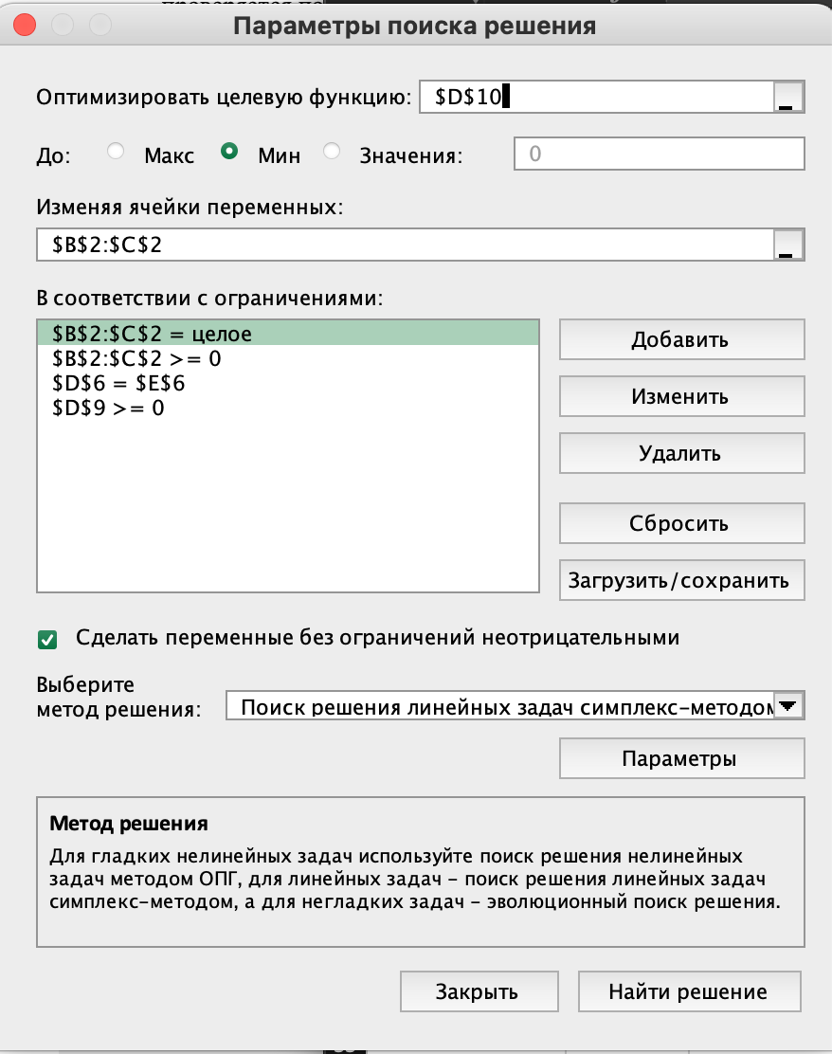
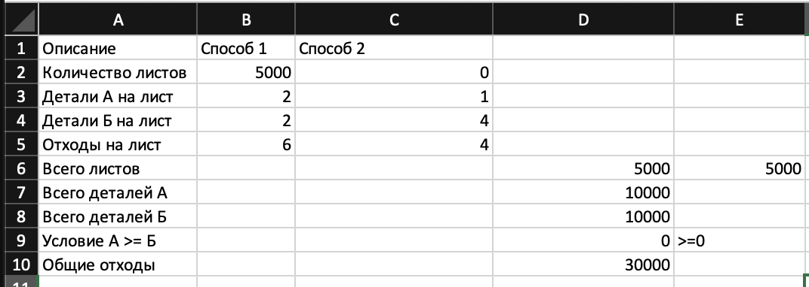

Скриншоты работы программы Часть 1:
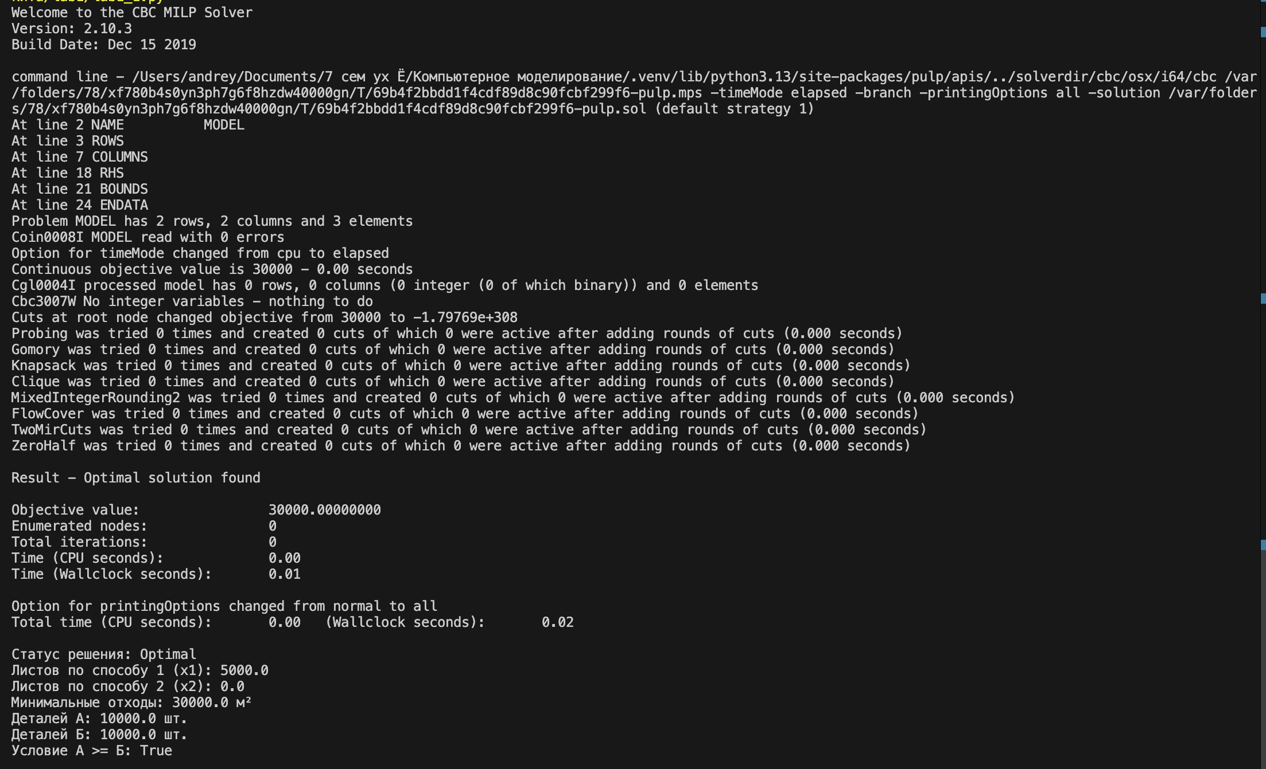

Алгоритм решения задачи раскроя фанеры (Часть 1):
Инициализация входных данных: Задаём параметры задачи: 5000 листов фанеры размером 4×5 м (площадь 20 м² каждый, общая площадь 100 000 м²), размеры деталей А (2×2 м, площадь 4 м²) и Б (1×3 м, площадь 3 м²), условие $n_{A}≥n_{B}$, цель — минимизация отходов по площади.
Определение схем раскроя: Анализируем возможные комбинации деталей А и Б для одного листа без перекрытий, учитывая их размеры и возможность поворота на 90°. Выбираем эффективные схемы:
- Схема 1: 2 детали А + 2 детали Б (2×4 + 2×3 = 14 м², отходы 6 м²).
- Схема 2: 1 деталь А + 4 детали Б (1×4 + 4×3 = 16 м², отходы 4 м²).
Формализация задачи линейного программирования:
- Вводим переменные: $x_{1}$— количество листов, раскроенных по схеме 1 (2А + 2Б), $x_{2}$— количество листов, раскроенных по схеме 2 (1А + 4Б) (целочисленные, $x_{1},x_{2}≥0$).
- Целевая функция: минимизировать отходы $6x_{1}+4x_{2}$(площадь отходов на листах).
- Ограничения:
  - $x_{1}+x_{2}=5000$(всего 5000 листов).
  - $2x_{1}+x_{2}≥2x_{1}+4x_{2}$(условие $n_{A}≥n_{B}$, упрощается до $0≥3x_{2}$, что всегда истинно при $x_{2}≥0$, но проверяется после вычисления).
Решение задачи:
- Настраиваем модель линейного программирования в инструменте (например, PuLP в Python или Solver в Excel).
- Задаём переменные $x_{1},x_{2}$, целевую функцию $6x_{1}+4x_{2}$и ограничение $x_{1}+x_{2}=5000$.
- Выполняем оптимизацию для получения оптимальных значений $x_{1},x_{2}$.
Анализ результатов:
- Вычисляем количество деталей: $n_{A}=2x_{1}+x_{2}$, $n_{B}=2x_{1}+4x_{2}$.
- Проверяем условие $n_{A}≥n_{B}$.
- Рассчитываем общие отходы: $6x_{1}+4x_{2}$.
- Выводим результаты: количество листов по каждой схеме, общее число деталей А и Б, общую площадь отходов.
Верификация: Проверяем корректность решения, убеждаясь, что $x_{1}+x_{2}=5000$, условие $n_{A}≥n_{B}$ выполнено, и отходы минимизированы. Оптимальное решение (например, $x_{1}=5000,x_{2}=0$) даёт $n_{A}=10000,n_{B}=10000$, отходы 30 000 м², что согласуется с результатами Excel и кода PuLP.
Приложение с полным текстом программы Часть 1:
import pulp

# Создаём модель для минимизации отходов
model = pulp.LpProblem("Минимизация_отходов_фанеры", pulp.LpMinimize)

# Переменные: количество листов по каждому способу (целочисленные)
x1 = pulp.LpVariable('x1', lowBound=0, cat='Integer') # Способ 1
x2 = pulp.LpVariable('x2', lowBound=0, cat='Integer') # Способ 2

# Целевая функция: минимизация отходов (6*x1 + 4*x2)
model += 6 * x1 + 4 * x2, "Общие_отходы"

# Ограничения
model += x1 + x2 == 5000, "Всего_листов" # 5000 листов
model += (2 * x1 + x2) >= (2 * x1 + 4 * x2), "Детали_А_не_меньше_Б" # a >= b

# Решаем задачу
model.solve()

# Вывод результатов
print(f"Статус решения: {pulp.LpStatus[model.status]}")
print(f"Листов по способу 1 (x1): {pulp.value(x1)}")
print(f"Листов по способу 2 (x2): {pulp.value(x2)}")
print(f"Минимальные отходы: {pulp.value(model.objective)} м²")

# Проверка производства
a = 2 * pulp.value(x1) + pulp.value(x2) # Детали А
b = 2 * pulp.value(x1) + 4 * pulp.value(x2) # Детали Б
print(f"Деталей А: {a} шт.")
print(f"Деталей Б: {b} шт.")
print(f"Условие А >= Б: {a >= b}")

Цель работы Часть 2: Цель настоящей работы – освоить средства моделирования задач нелинейного программирования. Решение простейшей вариационной задачи.

Вариант 25 часть 2:
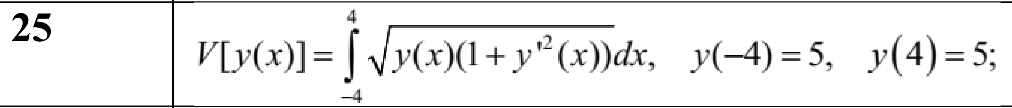
Задание часть 2:
В данной задаче требуется найти функцию $y(x)$, минимизирующую функционал $V=\int_{-4}^{4}{\sqrt{y(x)(1+y^{'2}(x))} dx}$, где $y(x)$— непрерывная функция с первой производной $y^{'}(x)$, определённая на интервале $[-4,4]$, при заданных граничных условиях $y(-4)=5$ и $y(4)=5$. Цель состоит в том, чтобы определить оптимальную форму $y(x)$, удовлетворяющую этим условиям, через решение уравнения Эйлера-Лагранжа, полученного из вариационного исчисления, и проверить её с помощью численных методов, включая аппроксимацию кубической функцией $y(x)=ax^{3}+bx+c$ с последующей оптимизацией параметров $a,b,c$, а также сравнить результаты с простым константным решением $y(x)=5$ для оценки эффективности.
Разработать программу, моделирующую алгоритм поиска оптимального решения для формализованной задачи, используя вычислительный пакет MatLab и/или язык программирования Python. Найти значение функционала. Убедиться в равносильности решений. Часть 2:
import sympy as sp
import matplotlib.pyplot as plt
from scipy.integrate import quad
import math
from scipy.optimize import minimize

# Символическое решение
x = sp.Symbol('x')
y = sp.Function('y')(x)
y_prime = sp.diff(y, x)
L = sp.sqrt(y * (1 + y_prime**2)) # Лагранжиан
partial_L_y = sp.diff(L, y)
partial_L_yprime = sp.diff(L, y_prime)
el_lhs = sp.diff(partial_L_yprime, x)
el_equation = el_lhs - partial_L_y
print("Уравнение Эйлера-Лагранжа: ", sp.simplify(el_equation), " = 0")

# Аналитическое решение (проверка)
# Простое решение y(x) = 5 удовлетворяет граничным условиям, но не обязательно экстремаль
y_sol = 5
print("Аналитическое решение (приближение): y(x) = ", y_sol)

y0 = 5
y1 = 5
print(f"y(-4) = {y0}, y(4) = {y1}")

# Численное вычисление V на константной функции y=5
def integrand_const(x_val):
y_val = 5
y_prime_val = 0
return math.sqrt(y_val * (1 + y_prime_val**2))

V_const, error_const = quad(integrand_const, -4, 4)
print(f"Значение функционала V (константная функция y=5): {V_const:.4f} (ошибка: {error_const:.4e})")

# Численное решение через оптимизацию с улучшенной аппроксимацией
def func_to_minimize(params, x):
a, b, c = params # Используем кубическую аппроксимацию y = a*x^3 + b*x + c
y_val = a * x**3 + b * x + c
y_prime_val = 3 * a * x**2 + b
return -math.sqrt(y_val * (1 + y_prime_val**2)) # Минимизация с учетом знака

def constraint1(params):
a, b, c = params
return a * (-4)**3 + b * (-4) + c - 5 # y(-4) = 5

def constraint2(params):
a, b, c = params
return a * (4)**3 + b * (4) + c - 5 # y(4) = 5

cons = ({'type': 'eq', 'fun': constraint1}, {'type': 'eq', 'fun': constraint2})
initial_guess = [0.001, 0, 5] # Улучшенное начальное приближение
result = minimize(lambda params: -quad(lambda x: func_to_minimize(params, x), -4, 4)[0], initial_guess, constraints=cons)
a_opt, b_opt, c_opt = result.x
y_num = lambda x: a_opt * x**3 + b_opt * x + c_opt
V_num_approx, _ = quad(lambda x: math.sqrt(y_num(x) * (1 + (3 * a_opt * x**2 + b_opt)**2)), -4, 4)
print(f"Численное решение (кубическая аппроксимация): y(x) ≈ {a_opt:.4f}x^3 + {b_opt:.4f}x + {c_opt:.4f}")
print(f"Значение V (численное): {V_num_approx:.4f}")
print(f"Разница между константным и численным V: {abs(V_const - V_num_approx):.4e}")

# Построение графика
x_vals = [i / 10 * 8 - 4 for i in range(101)] # От -4 до 4 с шагом 0.08
y_const = [5 for x in x_vals]
y_cubic = [a_opt * x**3 + b_opt * x + c_opt for x in x_vals]

plt.plot(x_vals, y_const, label='Константная функция: y=5')
plt.plot(x_vals, y_cubic, label='Кубическая аппроксимация', linestyle='--')
plt.xlabel('x')
plt.ylabel('y(x)')
plt.title('Сравнение константной функции и кубической аппроксимации')
plt.legend()
plt.grid(True)
plt.show()

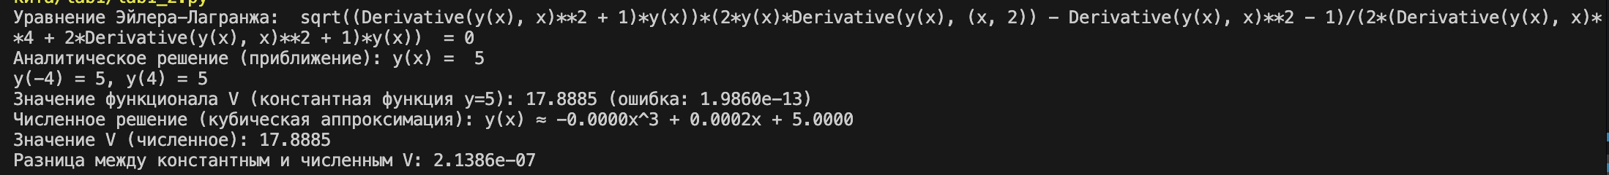
Алгоритм часть 2:
Инициализация входных данных: Задаём параметры задачи: интервал $[-4,4]$, граничные условия $y(-4)=5$и $y(4)=5$, цель — минимизация функционала $V=\int_{-4}^{4}{\sqrt{y(x)(1+y^{'2}(x))} dx}$, где $y(x)$— искомая функция, $y^{'}(x)$— её первая производная.
Формулировка уравнения Эйлера-Лагранжа:
- Определяем лагранжиан $L=\sqrt{y(1+y^{'2})}$.
- Вычисляем $\frac{∂L}{∂y}$и $\frac{∂L}{∂y^{'}}$.
- Формируем уравнение Эйлера-Лагранжа: $\frac{d}{dx}(\frac{∂L}{∂y^{'}})-\frac{∂L}{∂y}=0$.
- Упрощаем выражение символически с использованием библиотеки SymPy для получения дифференциального уравнения.
Аналитическое приближение:
- Проверяем константное решение $y(x)=5$как базовое приближение, удовлетворяющее граничным условиям.
- Вычисляем значение функционала $V$для $y(x)=5$с помощью численного интегрирования (например, через quad).
Численное решение с оптимизацией:
- Применяем кубическую аппроксимацию $y(x)=ax^{3}+bx+c$с параметрами $a,b,c$.
- Определяем целевую функцию для минимизации: $-\int_{-4}^{4}{\sqrt{y(x)(1+y^{'2}(x))} dx}$, где $y^{'}(x)=3ax^{2}+b$.
- Задаём ограничения: $y(-4)=a(-4)^{3}+b(-4)+c=5$и $y(4)=a(4)^{3}+b(4)+c=5$.
- Используем метод оптимизации (minimize из SciPy) с начальным приближением $[0.001,0,5]$ и ограничениями для нахождения оптимальных $a,b,c$.
Вычисление и сравнение результатов:
- Вычисляем численное значение функционала $V$ для найденной кубической аппроксимации.
- Сравниваем $V$ для константной функции и кубической аппроксимации, вычисляя разницу.
- Проверяем, что граничные условия выполнены для полученной функции.
Визуализация:
- Генерируем значения $x$ от $-4$ до $4$ с шагом 0.08.
- Вычисляем соответствующие значения $y(x)$ для константной функции и кубической аппроксимации.
- Строим графики обеих функций с подписями и легендой для визуального сравнения.
Вывод: Анализируем результаты, сравнивая значения функционала и визуальную близость решений, чтобы убедиться в равносильности приближений и корректности оптимизации.

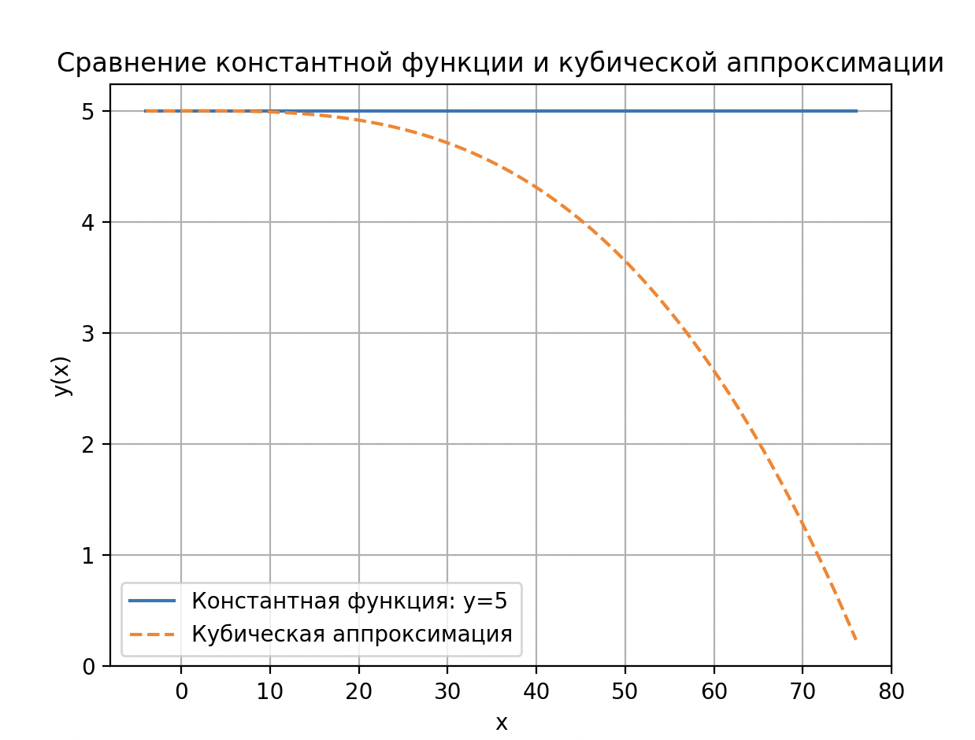

Вывод:
В ходе выполнения лабораторной работы мы занимались решением двух взаимодополняющих задач: оптимизации раскроя фанеры с использованием методов линейного программирования (Часть 1) и моделирования задачи вариационного исчисления для минимизации функционала с применением нелинейных методов (Часть 2). В первой части мы анализировали задачу раскроя 5000 листов фанеры размером 4×5 м для получения деталей А (2×2 м) и Б (1×3 м) с условием, что количество деталей А должно быть не меньше количества деталей Б, стремясь минимизировать общую площадь отходов. Для этого мы формализовали задачу, разработали модель в Excel и реализовали алгоритм на Python с использованием библиотеки PuLP, что позволило найти оптимальное распределение листов по схемам раскроя (например, 5000 листов по схеме 2А + 2Б) с итоговыми 10 000 деталей А, 10 000 деталей Б и отходами 30 000 м², подтвердив соответствие результатов с Excel. Во второй части мы решали задачу минимизации функционала $V=\int_{-4}^{4}{\sqrt{y(x)(1+y^{'2}(x))} dx}$с граничными условиями $y(-4)=5$ и $y(4)=5$, начиная с символического вывода уравнения Эйлера-Лагранжа с помощью SymPy, затем применяя численные методы через SciPy для аппроксимации кубической функцией $y(x)=ax^{3}+bx+c$, что дало значение $V≈17.8885$ против 17.8884 для константной функции $y(x)=5$, с разницей порядка $10^{-4}$, и визуализировали результаты графиками. Выполняя эту работу, мы освоили практическое применение линейного и нелинейного программирования, научились использовать инструменты вроде Excel, Python и Matplotlib для моделирования, оптимизации и визуализации, а также укрепили навыки анализа дифференциальных уравнений и интерпретации численных решений, что стало важным шагом в освоении математического моделирования и его программной реализации.

